Pensión mínima y pensión máxima de jubilación en 2019
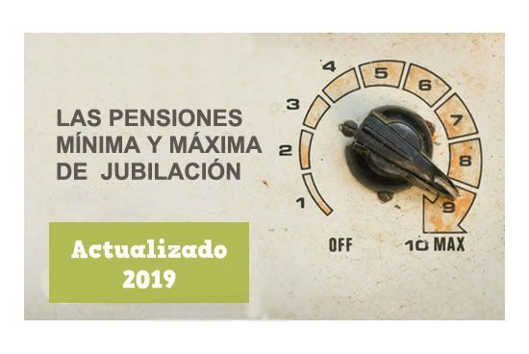
¿Cuáles son las pensiones mínimas y máximas de jubilación que se pueden cobrar en 2019? ¿Por qué existen estos topes?
Cómo se calcula la pensión de jubilación en 2019: topes mínimos y máximos
El importe que se cobra por una pensión de jubilación depende fundamentalmente de tres factores:
- La Base Reguladora, que es la media aritmética actualizada con la variación del IPC del importe de las Bases de Cotización realizadas en un periodo de tiempo concreto (21 años antes de la jubilación en el año 2018 pero en aumento hasta llegar a los 25 años en 2022)
- El número de años totales en los que se ha cotizado durante toda la vida laboral, pues con 15 años de cotizaciones se accede al 50% de la Base Reguladora y va en aumento hasta acceder al 100% de la Base Reguladora con al menos 35 años y medio de cotizaciones en 2018 (pero también este factor va variando hasta 2027 cuando se requerirá un mínimo de 37 años de cotizaciones para alcanzar el 100% de la Base Reguladora.
- El número de años que anticipemos nuestra jubilación, en el caso de que podamos acceder a una de las modalidades de Jubilación Anticipada, ya que si la jubilación se anticipa, se aplican unos coeficientes reductores.
Con este sistema puede haber situaciones en las que la pensión resultante sea o muy elevada, cuando el trabajador cotizó durante muchos años por unos importes muy altos, o muy baja, en el caso de trabajadores que, aun llegando al mínimo de 15 años cotizados, tengan muy pocos años de cotización y sea por unos importes muy bajos.
En el sistema, quien más ha cotizado y durante más tiempo, cobra más pensión de jubilación. Y, al contrario, quien contribuyó menos al sistema cobra pensiones más bajas, pero en ambos casos se aplica una política de distribución de rentas que establece unos importes mínimos y máximos de pensión de jubilación.
Las PENSIONES MÍNIMAS de jubilación para 2019
Cuando la pensión a la que se tendría derecho por el sistema de cálculo es “excesivamente” baja se impone un límite inferior (“un suelo”) para intentar que sean lo suficiente para afrontar unos gastos mínimos. Este “salto” entre la pensión a la que se tendría derecho por las cotizaciones realizadas y la pensión mínima que ofrece el sistema se denomina “complemento a mínimos”.
La pensión mínima (y por tanto el complemento a mínimos) depende de la situación conyugal concreta del pensionista, distinguiéndose así tres situaciones: sin cónyuge, con cónyuge “a cargo” y con cónyuge no “a cargo”. También se tiene en cuenta para establecer estos límites de pensión mínima la edad del pensionista (inferior o no a los 65 años).
En los siguientes cuadros explicamos el importe mínimo de las pensiones de jubilación en 2019, según lo dispuesto en el RD 28/2018 de revalorización de las pensiones públicas.
PENSIONES MÍNIMAS 2019
JUBILACIÓN
JUBILACIÓN CON 65 AÑOS | CUANTÍAS MENSUALES | CUANTÍAS ANUALES
Con cónyuge a cargo | 835,80 | 11.701,20
Sin cónyuge (unidad familiar unipersonal) | 677,40 | 9.483,60
Con cónyuge NO a cargo | 642,90 | 9.000,60

JUBILACIÓN MENOR DE 65 AÑOS | CUANTÍAS MENSUALES | CUANTÍAS ANUALES
Con cónyuge a cargo | 783,60 | 10.970,40
Sin cónyuge (unidad familiar unipersonal) | 633,70 | 8.871,80
Con cónyuge NO a cargo | 599,00 | 8.386,00

JUBILACIÓN CON 65 AÑOS PROCEDENTE DE GRAN INVALIDEZ | CUANTÍAS MENSUALES | CUANTÍAS ANUALES
Con cónyuge a cargo | 1.253,70 | 17.551,80
Sin cónyuge (unidad familiar unipersonal) | 1.016,10 | 14.225,40
Con cónyuge NO a cargo | 964,40 | 13.501,60
INCAPACIDAD PERMANENTE
GRAN INVALIDEZ | CUANTÍAS MENSUALES | CUANTÍAS ANUALES
Con cónyuge a cargo | 1.253,70 | 17.551,80
Sin cónyuge (unidad familiar unipersonal) | 1.016,10 | 14.225,40
Con cónyuge NO a cargo | 964,40 | 13.501,60

INCAPACIDAD PERMANENTE ABSOLUTA, O TOTAL CON 65 AÑOS DE EDAD | CUANTÍAS MENSUALES | CUANTÍAS ANUALES
Con cónyuge a cargo | 835,80 | 11.701,20
Sin cónyuge (unidad familiar unipersonal) | 677,40 | 9.483,60
Con cónyuge NO a cargo | 642,90 | 9.000,60

INCAPACIDAD PERMANENTE TOTAL CON EDAD ENTRE 60 Y 64 AÑOS | CUANTÍAS MENSUALES | CUANTÍAS ANUALES
Con cónyuge a cargo | 783,60 | 10.970,40
Sin cónyuge (unidad familiar unipersonal) | 633,70 | 8.871,80
Con cónyuge NO a cargo | 599,00 | 8.386,00

INCAPACIDAD PERMANENTE TOTAL DERIVADA ENFERMEDAD COMÚN MENOR 60 AÑOS | CUANTÍAS MENSUALES | CUANTÍAS ANUALES
Con cónyuge a cargo | 499,40 | 6.991,60
Sin cónyuge (unidad familiar unipersonal) | 499,40 | 6.991,60
Con cónyuge NO a cargo | 495,00 | 6.930,00
VIUDEDAD
 | CUANTÍAS MENSUALES | CUANTÍAS ANUALES
Con cargas familiares | 783,60 | 10.970,40
Con 65 años o con discapacidad = >65% | 677,40 | 9.483,60
Entre 60 y 64 años | 633,70 | 8.871,80
Menor de 60 años | 513,10 | 7.183,40
ORFANDAD
 | CUANTÍAS MENSUALES | CUANTÍAS ANUALES
Por beneficiario | 207,00 | 2.898,00
Por beneficiario menor de 18 años con discapacidad > =65% | 407,30 | 5.702,20
Orfandad absoluta
Un solo beneficiario | 720,10 | 10.081,40
Varios beneficiarios (N) | 207,00 + 513,10/N | 2.898,00 + 7.183,40/N
EN FAVOR DE FAMILIARES
 | CUANTÍAS MENSUALES | CUANTÍAS ANUALES
Por beneficiario | 207,00 | 2.898,00
Si no existe viuda ni huérfano pensionistas
Un solo beneficiario con 65 años | 500,20 | 7.002,80
Un solo beneficiario menor de 65 años | 471,50 | 6.601,00
Varios beneficiarios (N) | 207,00 + 306,10/N | 2.898,00 + 4.285,40/N
SEGURO OBLIGATORIO DE VEJEZ E INVALIDEZ (SOVI)
PENSIONES SOVI | CUANTÍAS MENSUALES | CUANTÍAS ANUALES
Vejez, invalidez y viudedad | 433,70 | 6.071,80
Prestaciones SOVI concurrentes | 421,00 | 5.894,00
LÍMITE DE INGRESOS PARA PENSIÓN MÍNIMA
LÍMITE DE INGRESOS (sin incluir la pensión) | CUANTÍA ANUAL
Sin cónyuge a cargo | 7.569,00
Con cónyuge a cargo | 8.829,00

¿Qué se entiende por “cónyuge a cargo”?
Se entiende que existe “cónyuge a cargo” si conviviendo (salvo en el caso de separación judicial, se presumirá la convivencia siempre que se conserve el vínculo matrimonial) con el pensionista dependa económicamente de él: durante 2019, se entiende que existe dependencia económica del cónyuge cuando el cónyuge del pensionista no sea, a su vez, titular de una pensión y los rendimientos por cualquier naturaleza del pensionista y de su cónyuge, resulten inferiores a 8.829,00 € anuales. Cuando la suma, en cómputo anual, de los rendimientos y de la pensión que se vaya a complementar resulte inferior a la suma de 8.829,00 € y de la cuantía anual de la pensión mínima con cónyuge a cargo de que se trate, se reconoce un complemento igual a la diferencia, distribuido entre el número de mensualidades que corresponda. Cuando exista cónyuge a cargo el “complemento a mínimos” no puede rebasar la cuantía de la pensión no contributiva que le correspondería cuando concurren dos beneficiarios con derecho a pensión.
Las pensiones no contributivas
El importe de la pensión no contributiva mensual para cada ciudadano se establecen función de sus rentas personales y/o de las de su unidad económica de convivencia; no pudiendo ser inferior la mínima a 1.372,00 € anuales ni superior a 5.488,00 euros año (valores para 2019). Este importe incorpora la subida de pensiones que se ha efectuado en el Real Decreto Ley 28/2018.
La pensión no contributiva íntegra mínima en 2019 es de 392,00 euros al mes, por ejemplo, para una persona que no tuviera otros ingresos y viviera sola. Luego, en cada caso, sería necesario recalcular el importe mensual teniendo en cuenta las personas que conviven y si tienen o no ingresos, con lo que el importe mensual puede ser inferior o superior, hasta los topes de los que hemos hablado.
Cómo solicitar una pensión no contributiva en 2019
Hay dos tipos de pensiones no contributivas: de jubilación y de invalidez, que puede solicitar cualquier ciudadano cuando no se ha cotizado lo suficiente para acceder a una pensión ordinaria.
A) ¿Qué son las pensiones no contributivas de jubilación (PNC)?
Las pensiones no contributivas de jubilación (PNC) son aquellas que el Estado concede a las personas que llegan a edad de jubilarse y se encuentran en situación de necesidad, pero que no pueden solicitar una pensión normal por no haber acumulado cotizaciones suficientes a lo largo de su vida laboral. Gracias a la pensión no contributiva tienen unos recursos mínimos para poder subsistir. Se trata por lo tanto de una ayuda asistencial, a personas en situación de necesidad y sin ingresos suficientes.
Lo que se cobra con las pensiones no contributivas es mucho menos que con las ordinarias. Recordamos que para que un trabajador pueda solicitar la pensión de jubilación ordinaria (la contributiva), es necesario que tenga como mínimo 15 años cotizados a lo largo de su vida laboral y que al menos 2 de ellos deberán estar dentro de los últimos 15 años.
Los trabajadores que no reúnen los requisitos suficientes para solicitar la pensión de Jubilación, podrán solicitar una pensión no contributiva, siempre y cuando cumplan algunas condiciones que explicamos a continuación.

Requisitos para poder solicitar la pensión no contributiva de Jubilación en 2019:
1) No tener derecho a solicitar la pensión de Jubilación en el nivel Contributivo (por no cumplir los requisitos de cotización)
2) Tener 65 o más años de edad.
3) Residir legalmente en España. Este requisito se entenderá cumplido, cuando el trabajador haya residido en España como mínimo 10 años y al menos 2 de ellos deberán ser ininterrumpida e inmediatamente anteriores a la fecha de la solicitud.
4) Tener carencia de rentas. Se entiende que el solicitante carece de rentas, cuando tenga ingresos inferiores a 5.488,00 € anuales (importe actualizado para 2019). No obstante, aunque los ingresos del solicitante sean inferiores a 5.488,00 € al año, si el solicitante convive con familiares, tendrá que cumplir también el requisito de su unidad de convivencia no supere los topes de ingresos que figuran en esta tabla:
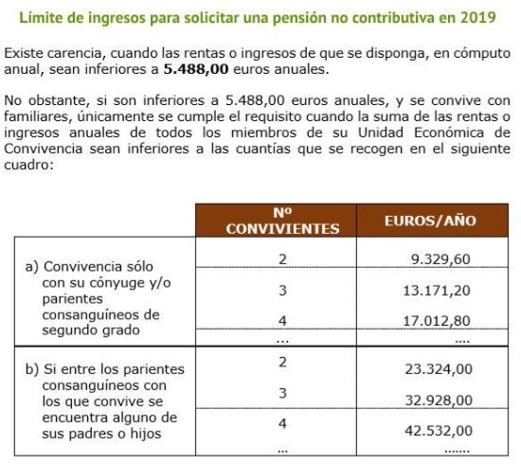

¿Cuánto se cobra en una pensión no contributiva en 2019?
La cuantía individual de la pensión para cada ciudadano se establecen función de sus rentas personales y/o de las de su unidad económica de convivencia; no pudiendo ser inferior la mínima a 1.372,00 € anuales ni superior a 5.488,00 euros año (valores para 2019). Este importe incorpora la subida de pensiones que se ha efectuado en el Real Decreto Ley 28/2018.
La pensión no contributiva íntegra mínima es de 392,00 euros al mes, por ejemplo, para una persona que no tuviera otros ingresos y viviera sola. Luego, en cada caso, hay que recalcular el importe mensual teniendo en cuenta las personas que conviven y si tienen o no ingresos, con lo que el importe mensual puede ser inferior o superior, hasta los topes de los que hemos hablado.
Las personas que obtienen el derecho a estas pensiones, además, se convierten en pensionistas de la Seguridad Social con las mismas garantías y los mismos beneficios que el resto de pensionistas. Así, además de la ayuda económica mensual, tienen la asistencia sanitaria médica y farmacéutica de la Seguridad Social.
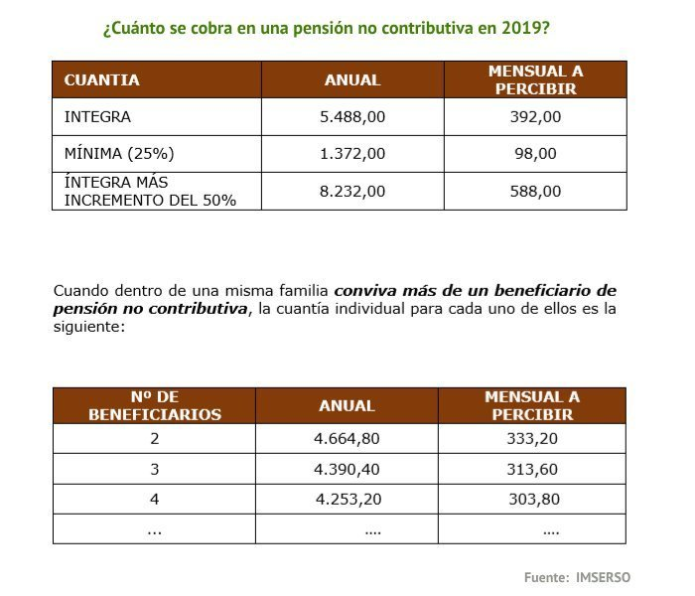
¿Con qué son compatibles las pensiones no contributivas?
Las Pensiones no Contributivas de jubilación y de invalidez son incompatibles entre sí, con las Pensiones Asistenciales (PAS) y con los Subsidios de Garantía de Ingresos Mínimos y por Ayuda de Tercera Persona contemplados en el Texto Refundido de la Ley General de derechos de las personas con discapacidad y de su inclusión social, así como con la condición de causante de la Asignación Económica por Hijo a Cargo o Menor Acogido.

Cómo solicitar la pensión no contributiva de jubilación
La solicitud se podrá presentar en las Oficinas de los Servicios Sociales de las Comunidades Autónomas, en las Oficinas del Instituto de Mayores y Servicios Sociales (IMSERSO), o en cualquier Oficina de la Seguridad Social. (donde solicitarlas) En las Ciudades Autónomas de Ceuta y Melilla la solicitud se presentará directamente en el IMSERSO.
Documentación que habrá que aportar: El impreso oficial de la Solicitud (pdf) , DNI y Certificado de empadronamiento.

¿Durante cuánto tiempo se concede la pensión no contributiva?
La pensión es vitalicia, es decir, se concede hasta el fallecimiento del solicitante, siempre y cuando, el trabajador siga cumpliendo todos los requisitos para poder seguir cobrándola.

Obligaciones del pensionista:
Las personas que hayan solicitado esta pensión tienen la obligación de: comunicar a la Entidad Gestora de cualquier cambio que pueda afectar al reconocimiento de la pensión y de presentar el primer trimestre de cada año, la declaración de la renta, de manera que pueda demostrar que sigue cumpliendo el requisito de la carencia de rentas.

B) Las pensiones no contributivas de invalidez
Hay dos clases de pensiones no contributivas: la de jubilación, que hemos explicado en este artículo, y la pensión no contributiva de invalidez, que explicamos en esta guía: “Las Pensiones no contributivas de Invalidez” y que son para personas en situación de falta de recursos y con un grado de invalidez igual o superior al 65 %.

Pensiones del extinguido Seguro Obligatorio de Vejez e Invalidez (SOVI)
La revalorización de las pensiones en 2019 queda del siguiente modo:
– Pensiones del SOVI no concurrentes: 6.071,80 euros/año (433,70 al mes en 14 pagas).
– Pensiones del SOVI concurrentes con pensiones de viudedad de alguno de los regímenes del sistema de la Seguridad Social o con alguna de estas pensiones y, además, con cualquier otra pensión pública de viudedad: 5.894,00 euros/año (421,20 en 14 pagas).

Las PENSIONES MÁXIMAS de jubilación para 2019
El límite máximo de percepción de las pensiones públicas, tanto de las que se causen en 2019 como de las que estuvieran ya causadas a 31 de diciembre de 2018, bien se perciban solas o en concurrencia con otras, será durante 2019:
- 2.659,41 euros mensuales, sin perjuicio de las pagas extraordinarias que pudieran corresponder al titular, cuya cuantía está afectada, también, por el citado límite
- 37.231,74 euros anuales.
No obstante, este tope de la pensión máxima puede superarse en dos situaciones:
– Complemento de Maternidad: en este caso se reduce dicho complemento frente al normativo (incremento de la pensión del 5%, 10 % o 15% en función de que el número de hijos sea 2, 3, o 4 más), pero sí se puede superar el límite de la pensión máxima. (art. 60 de la LGSS)
– Prolongación de la vida laboral por encima de la edad legal de jubilación (art. 210.2 de la LGSS). Cuando se acceda a la pensión de jubilación a una edad superior a la legal ordinaria, se reconocerá al interesado un porcentaje adicional por cada año completo cotizado entre la fecha en que cumplió dicha edad y la del hecho causante de la pensión, cuya cuantía estará en función de los años de cotización acreditados en la primera de las fechas indicadas En el supuesto de que la cuantía de la pensión reconocida alcance el tope de la pensión máxima sin aplicar el porcentaje adicional o aplicándolo solo parcialmente, se tendrá derecho, además, a percibir anualmente una cantidad cuyo importe se obtendrá aplicando al importe de dicho tope límite el porcentaje adicional no utilizado para determinar la cuantía de la pensión. Esta cantidad se devenga por meses vencidos y se abonará en catorce pagas, sin que la suma de su importe y el de la pensión o pensiones que se tuviera reconocidas el interesado, en cómputo anual, pueda superar la cuantía del tope máximo de la base de cotización vigente (que es bastante superior al tope de la pensión máxima, por ejemplo, en 2018 la base máxima de cotización es de 3.751,20 €). Esta cantidad es adicional a la pensión, pero no tiene naturaleza de pensión de jubilación, por lo que no es objeto de revalorización automática, como la pensión de jubilación.
¿Por qué las pensiones de jubilación tienen límites mínimo y máximo?
Aunque la finalidad de nuestro Sistema Público de Pensiones no es evidentemente la redistribución de las rentas, pues para eso está la política fiscal, sino asegurar unos ingresos cuando ocurren diversas situaciones (fundamentalmente incapacidad y vejez), es también cierto que se utiliza dicho sistema para recudir las diferencias de rentas, en este caso producto de unos derechos por los que se ha cotizado previamente.
Por ello el Gobierno impone unos límites a las cuantías de las pensiones: el límite superior (“el tope” o pensión máxima) y el límite inferior (el “suelo” o pensión mínima)
Normalmente el Gobierno establece en la correspondiente Ley de Presupuestos Generales del Estado (LPGE) los límites mínimos y máximos de las pensiones públicas.
Los topes mínimo y máximo del año 2019 se aprobaron en el RD 285/2018 (28/12/2018).

